项目9说明文档

数据结构课程设计

——排课软件

作 者 姓 名： 谭欢秘

学 号： 1954185

指 导 教 师： 张颖

学院、 专业： 软件学院 软件工程

同济大学

Tongji University

目 录

1 分析 1

1.1 背景分析 1

1.2 功能分析 1

2 设计 2

2.1 数据结构设计 2

2.2 类结构设计 2

2.3 成员与操作设计 2

2.3.1 Course类成员： 2

2.3.2 DirectedGraph类成员： 3

2.4 主函数设计 3

3 实现 4

3.1 初始化顶点功能的实现 4

3.1.1 初始化顶点功能流程图 4

3.1.2 初始化顶点功能核心代码 4

3.1.3 initializeVertex ()函数实现时需要注意的细节 5

3.2 初始化邻接矩阵功能的实现 6

3.2.1初始化邻接矩阵功能的流程图 6

3.2.2 初始化邻接矩阵功能核心代码 6

3.2.2 initializeMatrix()函数实现时需要注意的细节 7

3.3 获取先修课程序号功能的实现 7

3.3.1 获取先修课程序号功能核心代码 7

3.3.2 实现preBySerial()函数时需要注意的细节 7

3.4拓扑排序功能的实现 8

3.4.1 拓扑排序功能流程图 8

3.4.2 拓扑排序功能核心代码 8

3.4.3 topoSort()函数实现时需要注意的细节 9

3.5将课程分配进课表功能的实现 10

3.5.1 将课程分配进课表功能流程图 10

3.5.2 将课程分配进课表功能核心代码 11

3.5.3 distribute ()函数实现时需要注意的细节 12

3.6排5节课功能的实现 12

3.6.1 排5节课功能流程图 12

3.6.2 排5节课功能核心代码 13

3.6.3 find5Classes(Course *c)函数实现时需要注意的细节 14

3.7排3*n节课功能的实现 15

3.7.1 排3*n节课功能流程图 15

3.7.2 排3*n节课功能核心代码 16

3.7.3 find3Classes(Course *c, int num)函数实现时需要注意的细节 17

3.8排2*n节课功能的实现 17

3.8.1 排2*n节课功能流程图 17

3.8.2 排2*n节课功能核心代码 18

3.8.3 find2Classes(Course *c,int num)函数实现时需要注意的细节 19

3.9 主函数的实现 19

3.9.1 主函数代码 19

3.9.2 总体系统截屏示例 19

4 测试 20

4.1 功能测试 20

4.1.1 拓扑排序功能测试 20

4.1.2排课功能测试 21

4.2 边界测试 25

4.2.1 每学期开课数不合法 25

4.2.2有向图有环、不存在拓扑序列 26

5 总结 28

5.1 遇到的错误 28

5.1.1 xx函数中 28

5.2 改进与优化 28

5.3 项目心得 28

# 1 分析

## 背景分析

大学的每个专业都要进行排课。任何专业都有固定的学习年限，每学年含两学期，共四年。每个专业开设的课程都是确定的，而且课程在开设时间的安排必须满足先修关系，例如在学离散前要先完成程序设计基础的课程、在学普通物理前要先完成高等数学。每门课恰好占一个学期，每周学时数规定了该门课程每周需要开几次课。学校每天上午与下午各有5节课：第1大节为第1-2节课，第二大节为第3-5节课，第3大节为第6-7节课，第4大节为8-10节课。在排课时，如一门课程有3节课，则优先安排3节课连续上；如3节课连续无法按排，再优先安排两节课连续上，最后再安排单节课上的情况；如果一门课程需要安排上两天，为教学效果较好，最好不安排在相邻的两天，比如优先安排相隔2天上课。是在这样的前提下设计一个教学计划编制程序。

在课程总数繁多、课程排序限制条件较多（如指定了开课学期、有许多先修课程）的情况下，传统的人工排序很容易出错、且效率低下。考虑到先修关系不是双向的，所以借助有向图的数据结构，为了完成排课系统，首先要用文件输入课程的序号、名称、先修课程、指定开课学期、先修课程、每学期开课门数等信息；然后利用AOV网络，以对课程先进行拓扑排序、得到满足先修关系的一个序列；然后根据课时和每学期开课数目填充课表、进行排课。

## 1.2 功能分析

作为一个的排课系统，它应有文件输入输出功能，从输入文件中读取课程的序号、名称、先修课程、指定开课学期、先修课程、每学期开课门数等信息；完成排课之后将课程表信息输到输出文件中。然后，要有初始化图中顶点、边的功能，从输入文件读入课程信息之后，将课程作为顶点、先修关系作为边来初始化一个有向图。其次，便是在这个有向无环图中寻找拓扑序列。在拿到拓扑序列之后，就按照每学期开课门数、每门课的周课时数往二维数组表示的课表填入。每排好一学期课表就输到输出文件里。

综上所言，我们该程序需要文件输入输出功能、初始化有向图功能和一个拓扑排序功能、填充课表功能。

# 2 设计

## 2.1 数据结构设计

如上功能分析所述，本题的解决关键点是在有向无环图中寻找各个课程的拓扑序列，所以需要课程Course类来存储每个课程的各种信息、有向图DirectedGraph类来组织课程的排课顺序。在完成拓扑序列时，为了便于排课、希望得到的拓扑序列是有层次的，所以还需要辅助的队列结构，需要一个模版类Queue类（具体实现已在项目5中写好）。

## 2.2 类结构设计

图一般包括两个抽象数据类型（ADT）——图结点类（在本系统中是课程Course类）与图类（DirectedGraph类），而两个类之间的耦合关系可以采用嵌套、继承等多种关系。为了方便DirectedGraph类访问课程节点的信息，将DirectedGraph类声明为Course类的友元类。还需要一个辅助的模版Queue类。

## 2.3 成员与操作设计

### 2.3.1 Course类成员：

### 2.3.2 DirectedGraph类成员：

## 2.4 主函数设计

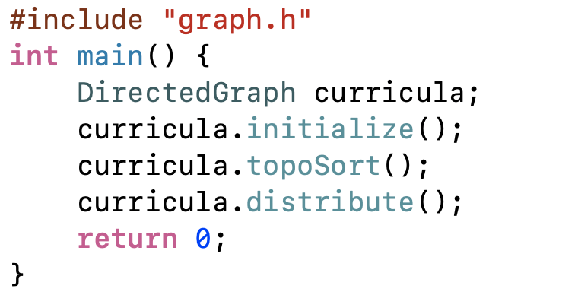声明一个DirectedGraph类的对象curricula。首先调用curricula.initialize()函数实现输入课程信息、初始化有向图。然后调用curricula.toposort()，构造课程的拓扑序列。最后调用curricula.distribute()，按照拓扑序列将各个课程分配到课程表格中，就完成了一个简单的排课系统。

# 3 实现

## 3.1 初始化顶点功能的实现

### 3.1.1 初始化顶点功能流程图

### 3.1.2 初始化顶点功能核心代码

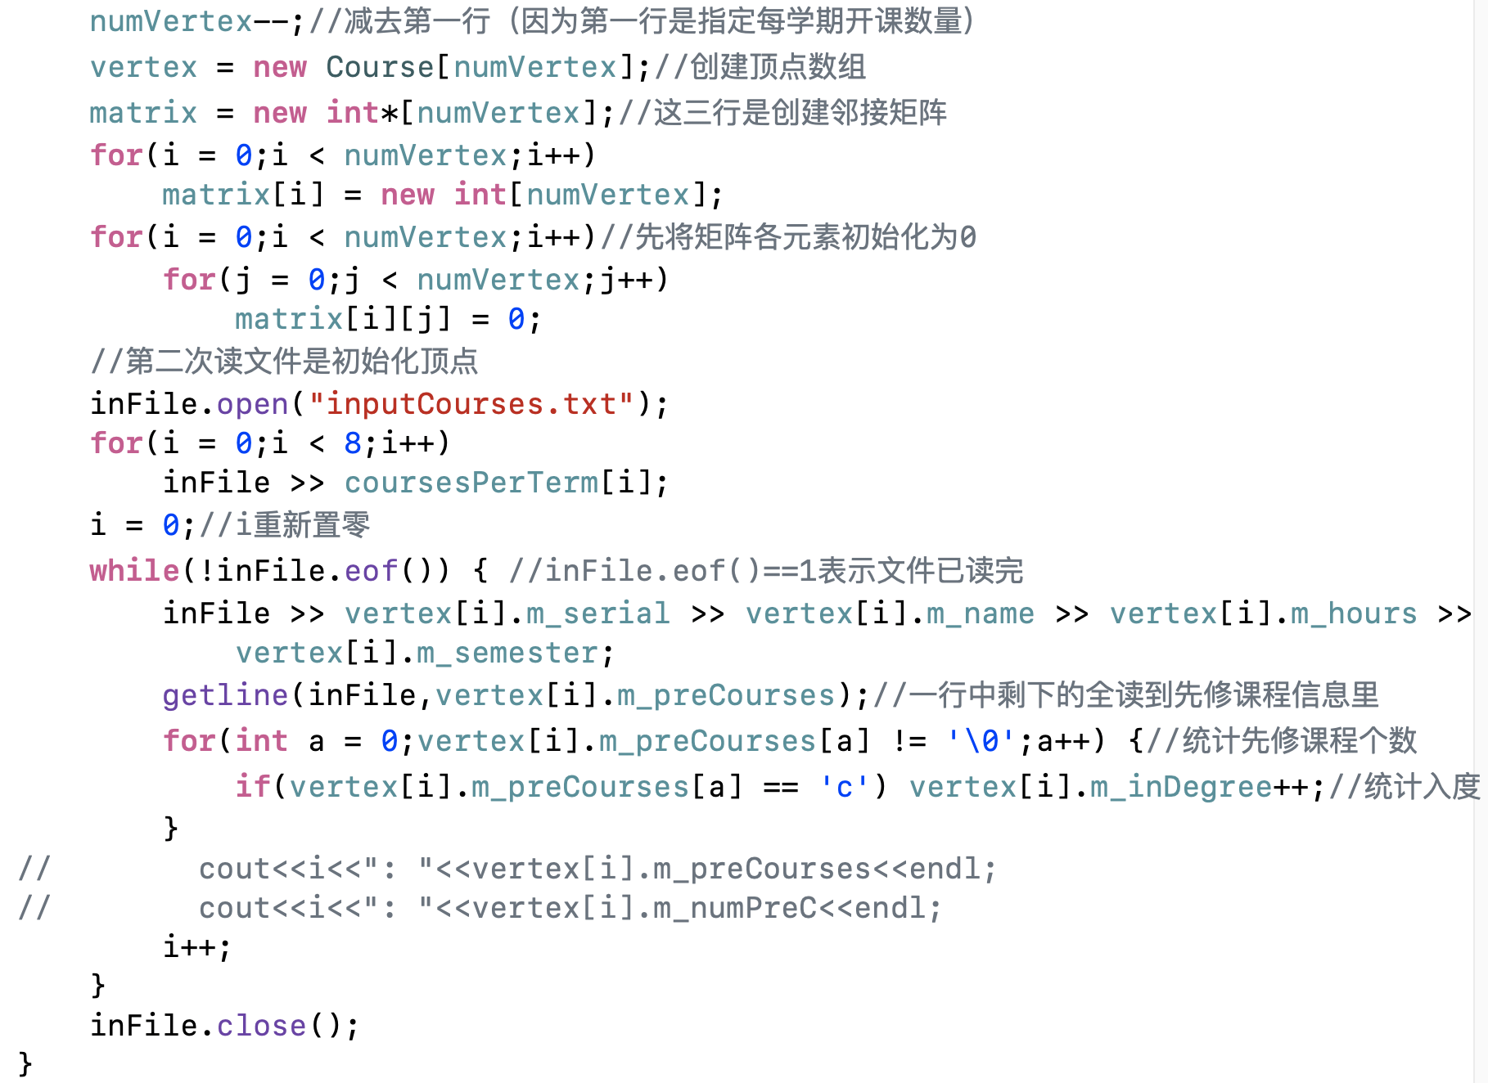

### 3.1.3 initializeVertex ()函数实现时需要注意的细节

第一次通读文件获得课程总数后，光标已经到达文件末尾。所以要注意关闭文件，第二次读之前再打开，否则第二次读取课程信息时会出错。在创建邻接矩阵之后一定要记得先初始化为0。本着工程思维的要求，第二次读完文件后也要记得关闭文件，从而避免输入文件信息的泄露。

## 3.2 初始化邻接矩阵功能的实现

### 3.2.1初始化邻接矩阵功能的流程图

### 3.2.2 初始化邻接矩阵功能核心代码

### 3.2.2 initializeMatrix()函数实现时需要注意的细节

先修课程的读入格式是cxx cxx……所以在提取字符时要加上空格的占位，处理到第j个先修课程时前面就有j个空格。在修改矩阵时要做边界保护，找到先修课程的序号必须是合法的才做修改，即要求课程在顶点数组中的序号必须是大于等于0、小于numVertex的。

## 3.3 获取先修课程序号功能的实现

### 3.3.1 获取先修课程序号功能核心代码

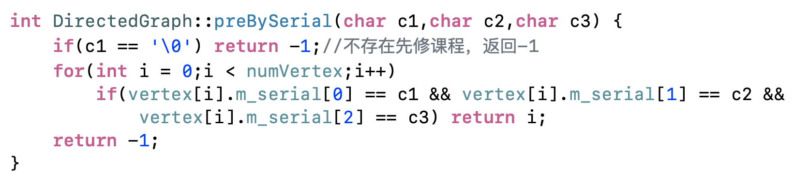

### 3.3.2 实现preBySerial()函数时需要注意的细节

读取先修课程时是直接读了一行中剩余的字符，若没有先修课程则该字符串为空，c1会等于’\0’，不存在先修课程时返回顶底那数组序号中不存在-1，便于判别。

## 3.4拓扑排序功能的实现

### 3.4.1 拓扑排序功能流程图

### 3.4.2 拓扑排序功能核心代码

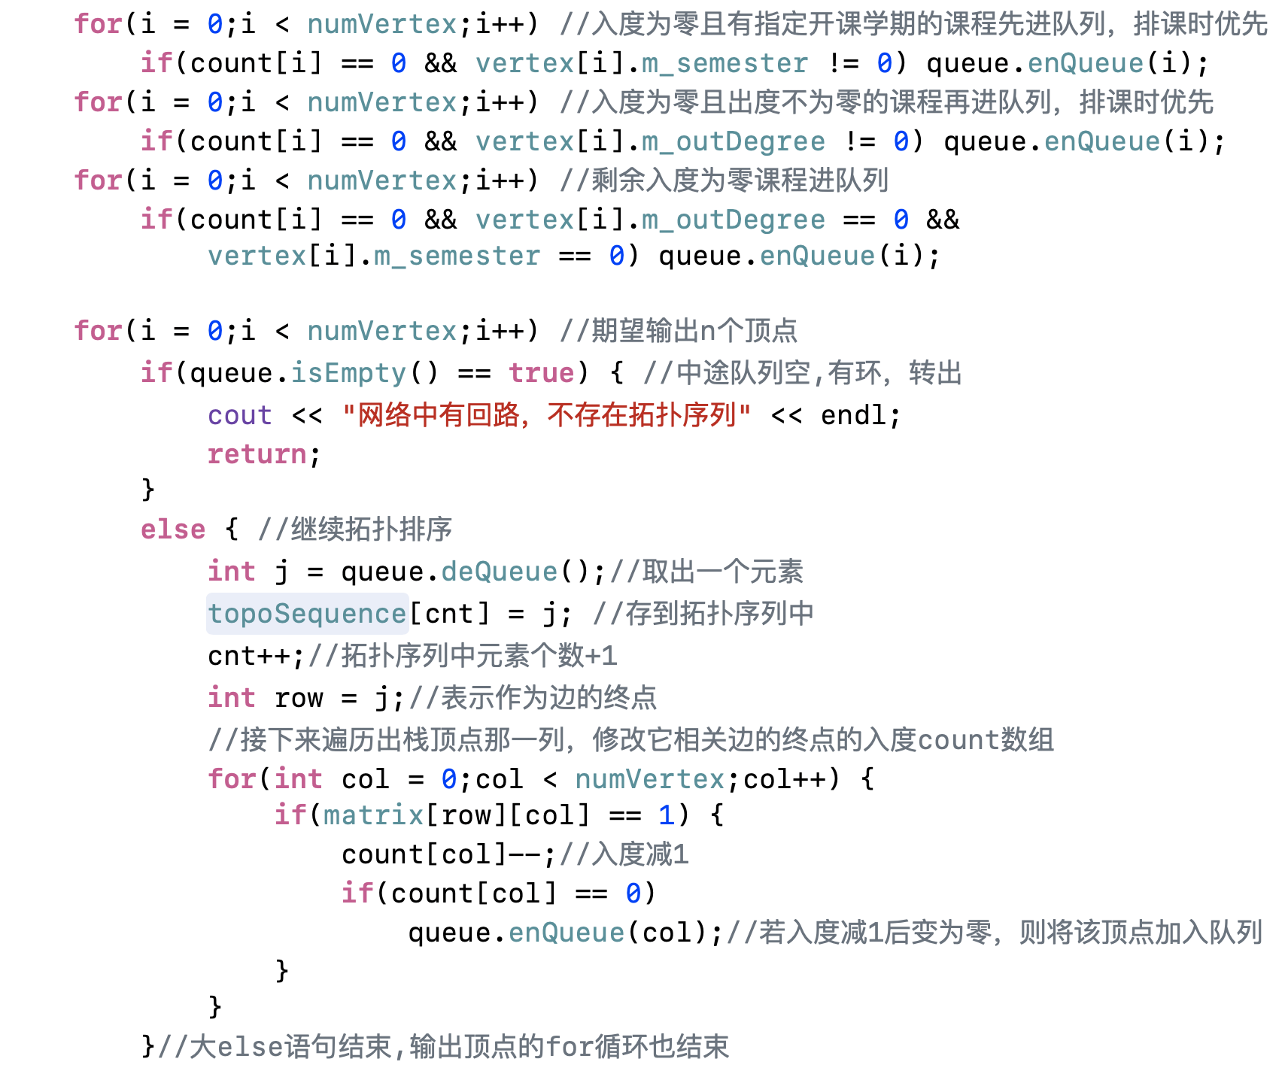

### 3.4.3 topoSort()函数实现时需要注意的细节

拓扑排序在把入度已为零的课程输出到拓扑序列时，可以用栈（链式栈、利用count数组做静态栈），但是具体问题具体分析，在本题中如果将入度刚刚变为0的课立即放入栈中，根据栈后进先出的特点、入度刚刚变为0的课也就会立即输出。举个例子来说就是，程序设计基础课程是离散数学的先修课，在程序设计基础输出到拓扑序列后若采用栈结构，那么检测到离散数学入度变为0后离散数学立即入栈、稍后将输出到拓扑序列中，则在排课时很可能刚排了程序设计基础就又排入了离散数学，虽然从拓扑排序角度来看是没错的，但一门课程可能会和它的先修课程同时在一学期修了，所以用栈结构解决本排课系统的问题会比较麻烦。

考虑到应该优先拍入度本就为0的课，有些类似BFS一层一层去寻找入度为0的课程的操作，所以我选用了队列来辅助完成拓扑排序。这样优先输出的是入度本就为0的课、再是它们输出后改变了入度的课程，这样在排课时就能保证课程与其先修课程不会到同一个学期里了。

同时，在加入队列时，优先加入了有指定开课学期的课程与出度不为0的课程，是因为在每学期开课数目有限制的情况下必须要优先排指定在该学期排课的课程；为了不导致后面的课程被延误，优先排出度不为0的课程，因为出度不为0代表这些课程是别的课程的先修课程。

写本系统拓扑排序的函数时就是要考虑到，拓扑序列有很多种可能的情况，而我们要选择最适合本排课系统要求的一种排序方式。

## 3.5将课程分配进课表功能的实现

### 3.5.1 将课程分配进课表功能流程图

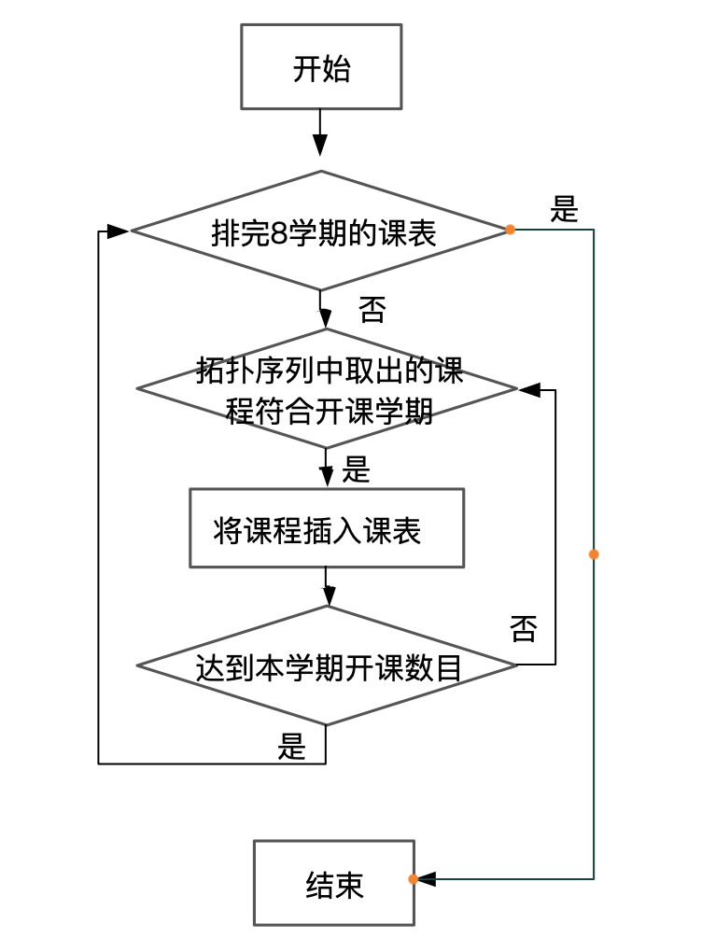

### 3.5.2 将课程分配进课表功能核心代码

### 3.5.3 distribute ()函数实现时需要注意的细节

拓扑序列考前的是有指定开课学期的课程，所以需要检查是否符合开课学期的要求。另外，因为多天上课的课程要求中间不能连上，所以用了m_weekday数组来存储上课时间。若课程没有排入课表，则m_weekday的指针将是nullptr，可以用于判断课程是否加入课表了。

## 3.6排5节课功能的实现

### 3.6.1 排5节课功能流程图

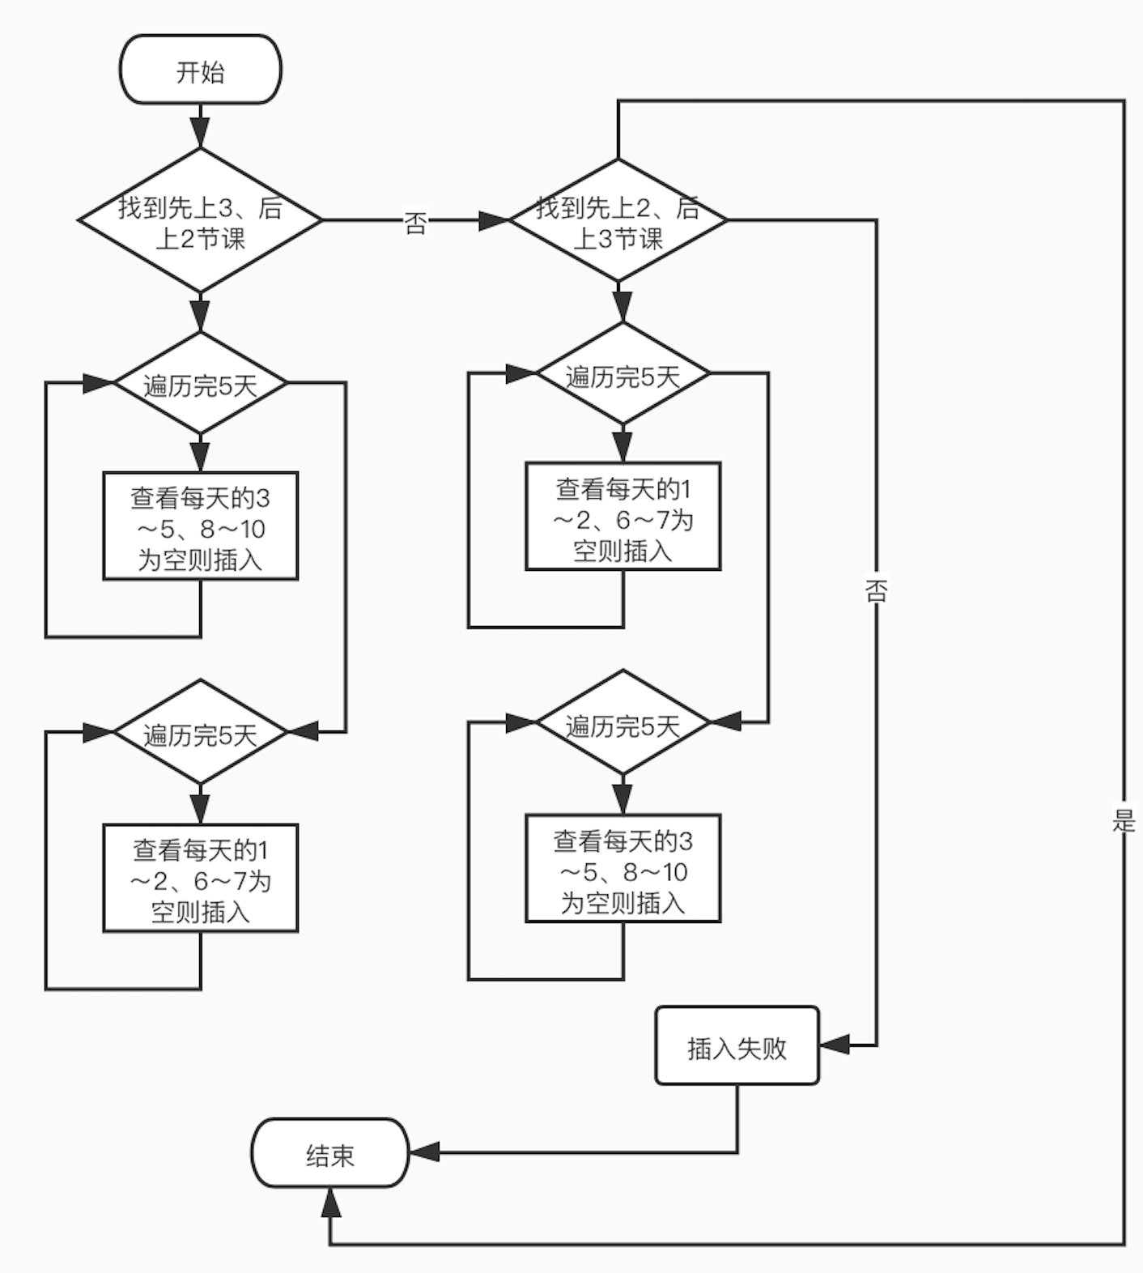

### 3.6.2 排5节课功能核心代码

### 3.6.3 find5Classes(Course *c)函数实现时需要注意的细节

注意wkday范围是1～5，所以应用在数组里的时候需要减1 。对于周学时为5的课程，排课时就是需要2+3节小课的组合。找3～5、8～10的大课给3节小课，1～2、6～7的大课给2节小课。在寻找课表中的空位时，有两种方案。一种是先找3节、再找2节；一种是先找2节、再找3节。两种的操作是类似的，就先找3、再找2的情况而言，就是遍历每一天的三节课的时间段、为空则可插入，round置为2、开始找2 。然后遍历每一天的两节课的时间段，若为空则可插入，返回true。需要注意的是，在round2环节若没能找到2节课的时间段，则表示插入失败，需要将前面放入三节课的课表重新置空，否则会留下残留的3节课。

## 3.7排3*n节课功能的实现

### 3.7.1 排3*n节课功能流程图

### 3.7.2 排3*n节课功能核心代码

### 3.7.3 find3Classes(Course *c, int num)函数实现时需要注意的细节

注意wkday范围是1～5，所以应用在数组里的时候需要减1 。对于周学时为3的倍数的课程，排课时就是需要3*n节小课的组合，找n个3～5、8～10的大课给3节小课。先遍历每天3节课的时间，若为空则将上午还是下午记录到temp数组，开课是周几记录到weekday数组，且每次要检查当前weekday元素与上一个元素至少是相隔一天的，保证不相邻开课。最后若找到了n天开3节课，开始调用temp、weekday数组的信息，修改课表即可。

## 3.8排2*n节课功能的实现

### 3.8.1 排2*n节课功能流程图

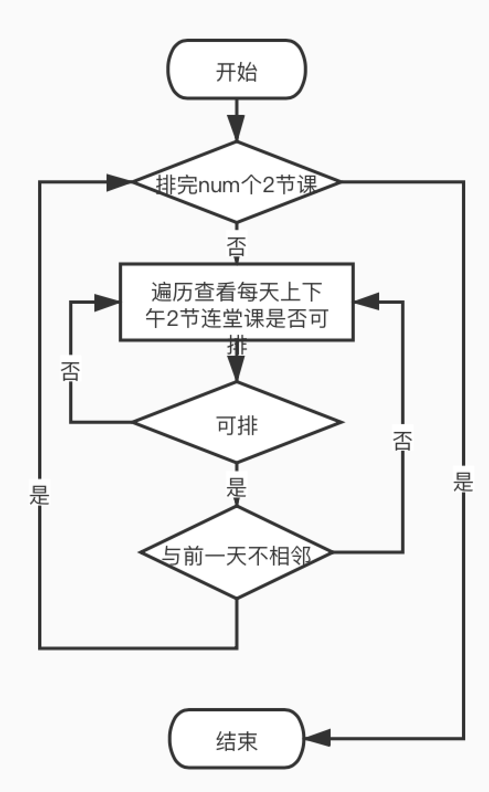

### 3.8.2 排2*n节课功能核心代码

### 3.8.3 find2Classes(Course *c,int num)函数实现时需要注意的细节

注意wkday范围是1～5，所以应用在数组里的时候需要减1 。对于周学时为2的倍数的课程，排课时就需要2*n节小课的组合，找n个1～2、6～7的大课给2节小课。先遍历每天2节课的时间，若为空则将上午还是下午记录到temp数组，开课是周几记录到weekday数组，且每次要检查当前weekday元素与上一个元素至少是相隔一天的，保证不相邻开课。最后若找到了n天开2节课，开始调用temp、weekday数组的信息，修改课表即可。

## 3.9 主函数的实现

### 3.9.1 主函数代码

### 3.9.2 总体系统截屏示例

输入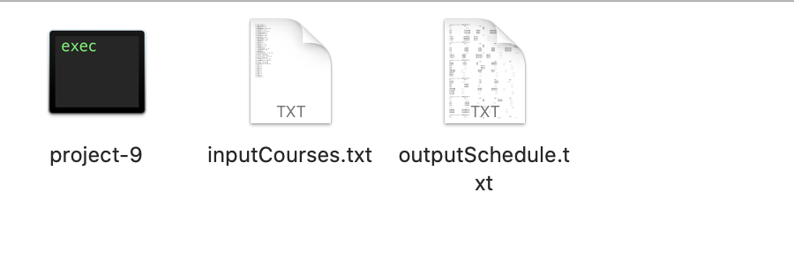、输出文件：

会在显示器输出拓扑序列：  
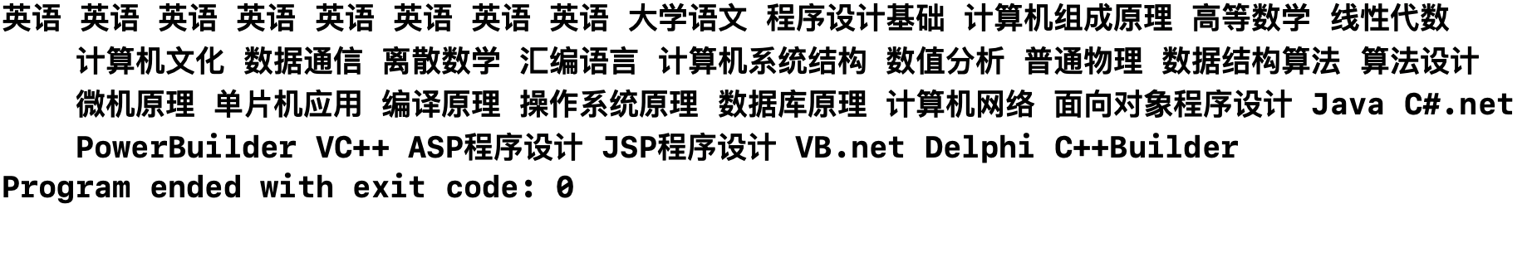

# 4 测试

## 4.1 功能测试

### 4.1.1 拓扑排序功能测试

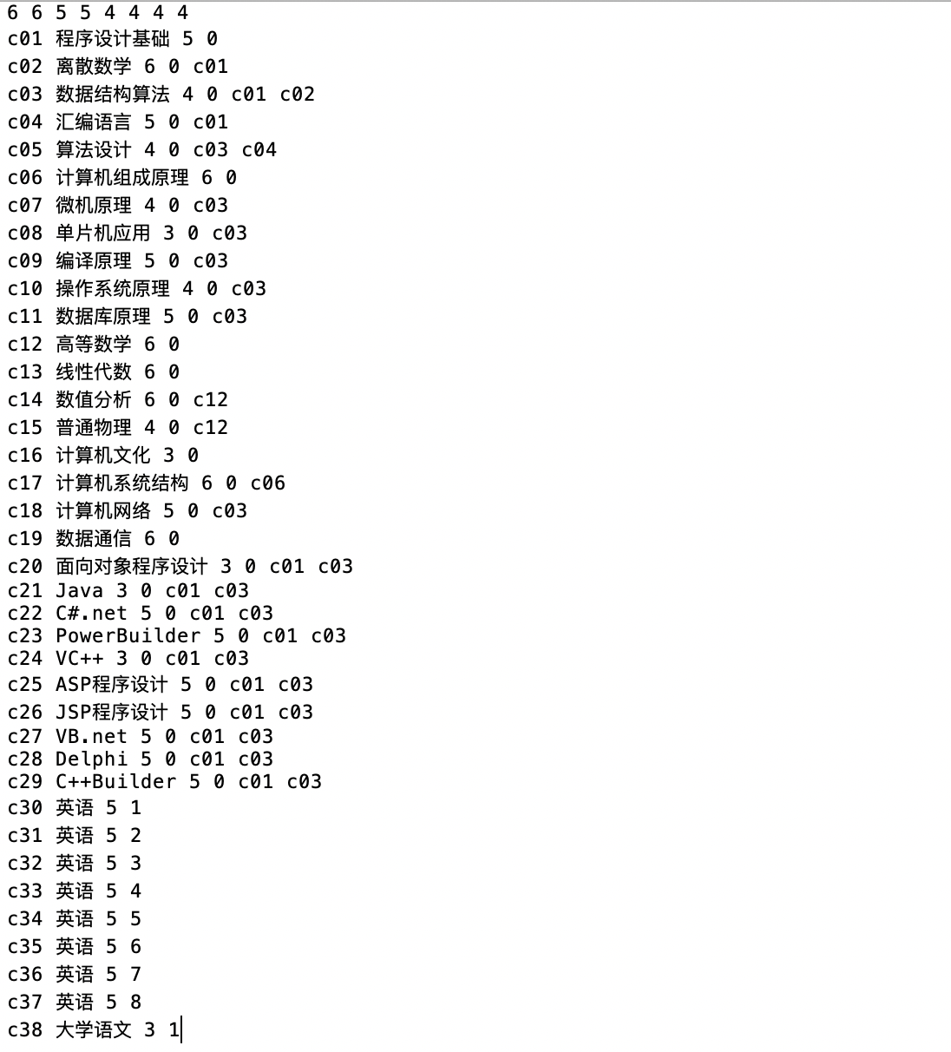**测试用例**：

**预期结果**：

英语 英语 英语 英语 英语 英语 英语 英语 大学语文 程序设计基础 计算机组成原理 高等数学 线性代数 计算机文化 数据通信 离散数学 汇编语言 计算机系统结构 数值分析 普通物理 数据结构算法 算法设计 微机原理 单片机应用 编译原理 操作系统原理 数据库原理 计算机网络 面向对象程序设计 Java C#.net PowerBuilder VC++ ASP程序设计 JSP程序设计 VB.net Delphi C++Builder

**实验结果：**



### 4.1.2排课功能测试

**测试用例1：**

**预期结果1：**

第一学期排入6节课、第二学期排6节课、三四学期5节课、后四学期4节课

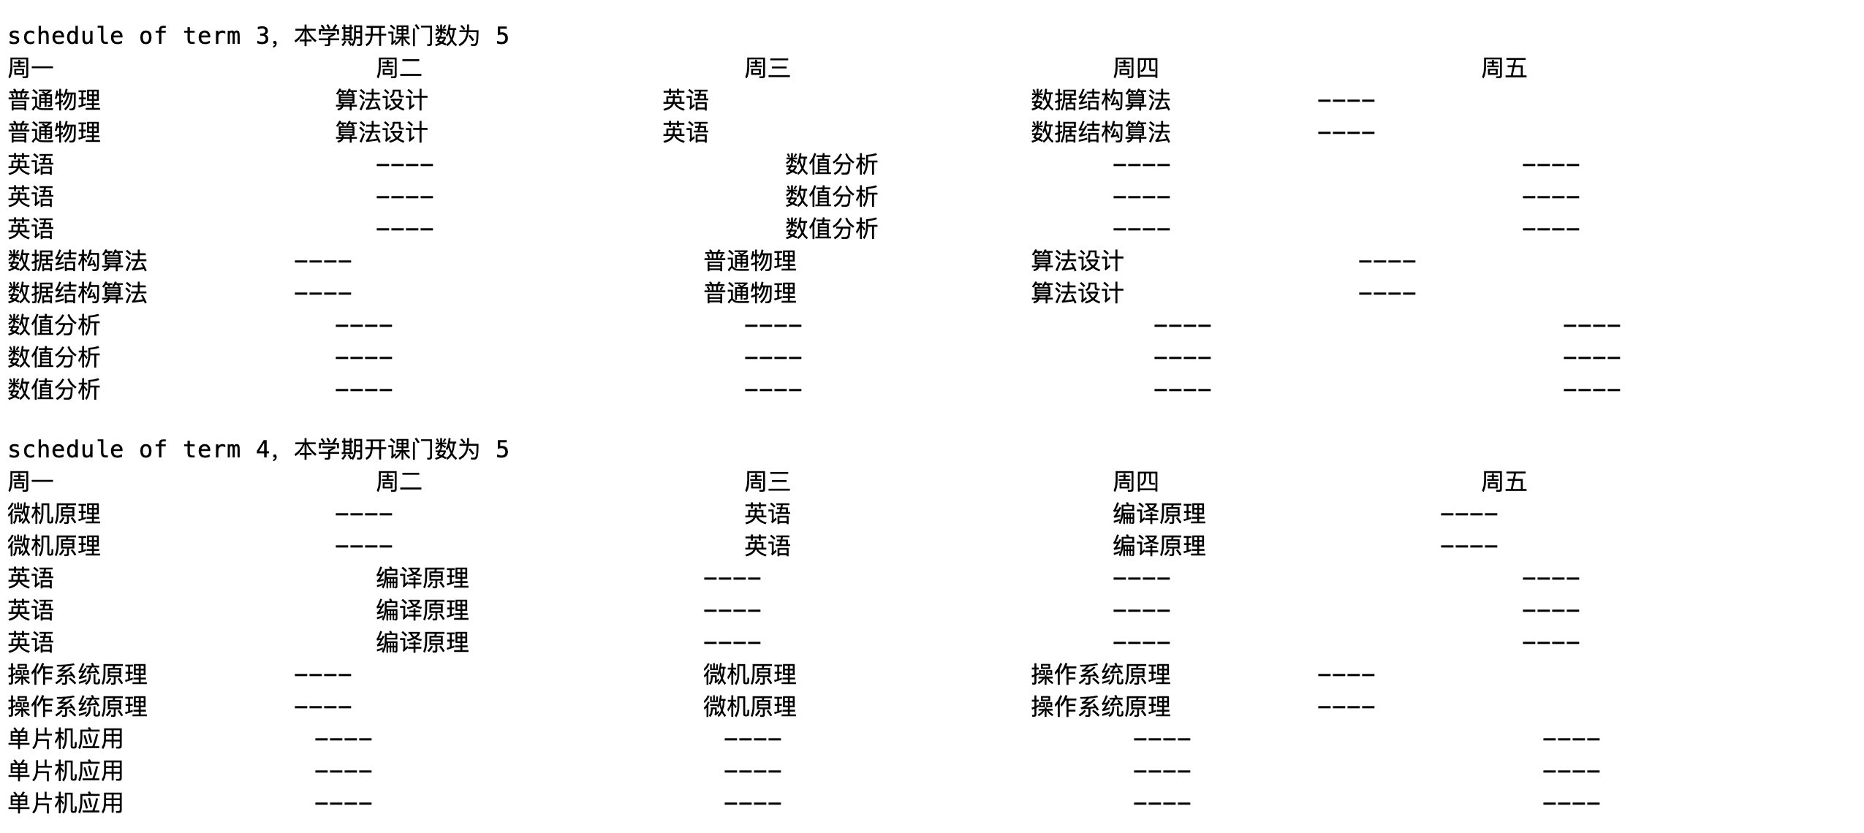**实验结果1：**

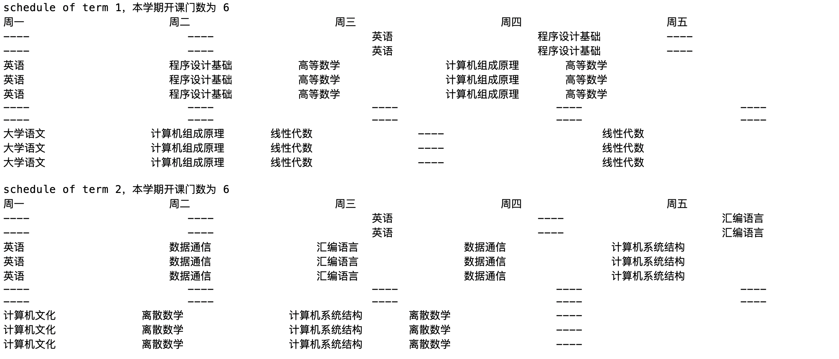

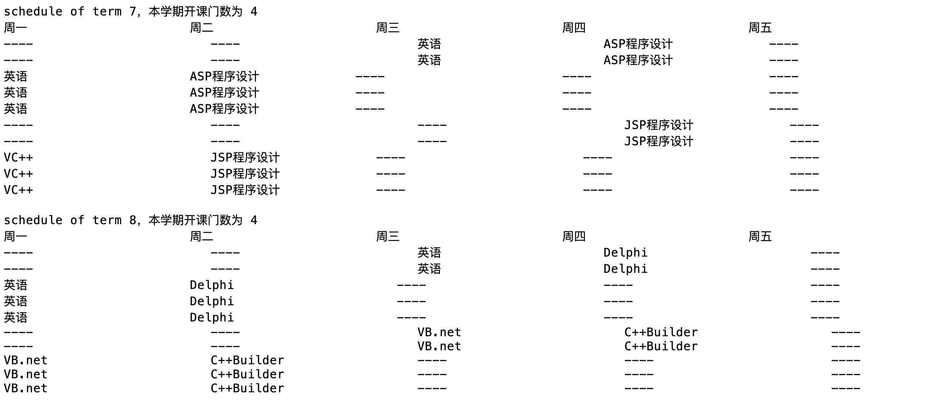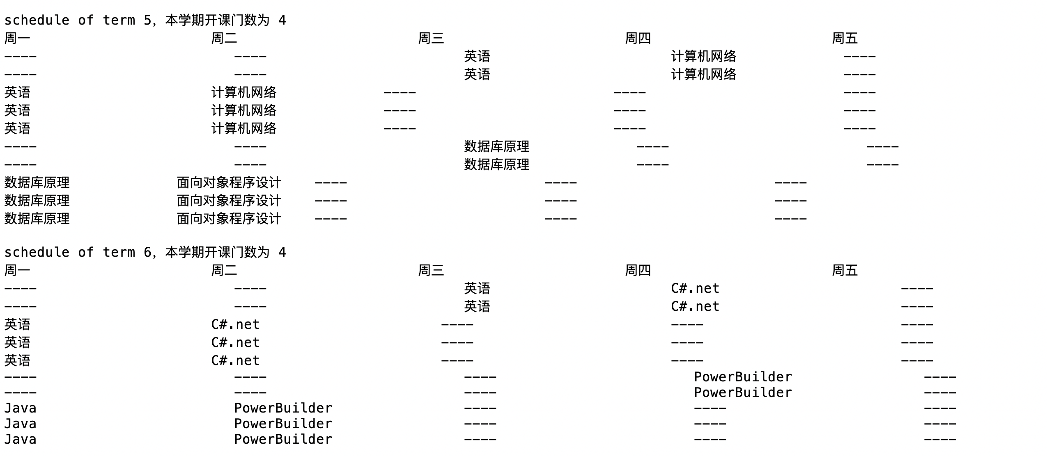

**测试用例2：**

修改一下用例1里每学期开课数目

**预期结果2：**

第一学期排入6节课、第二学期排6节课、三四五六学期5节课、七学期4节、八学期2节

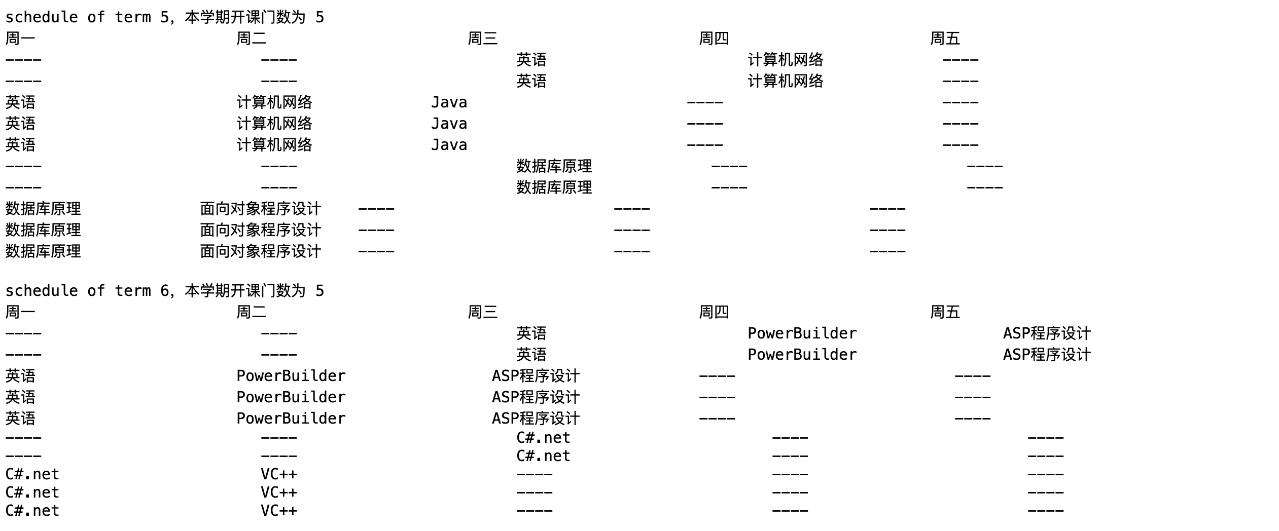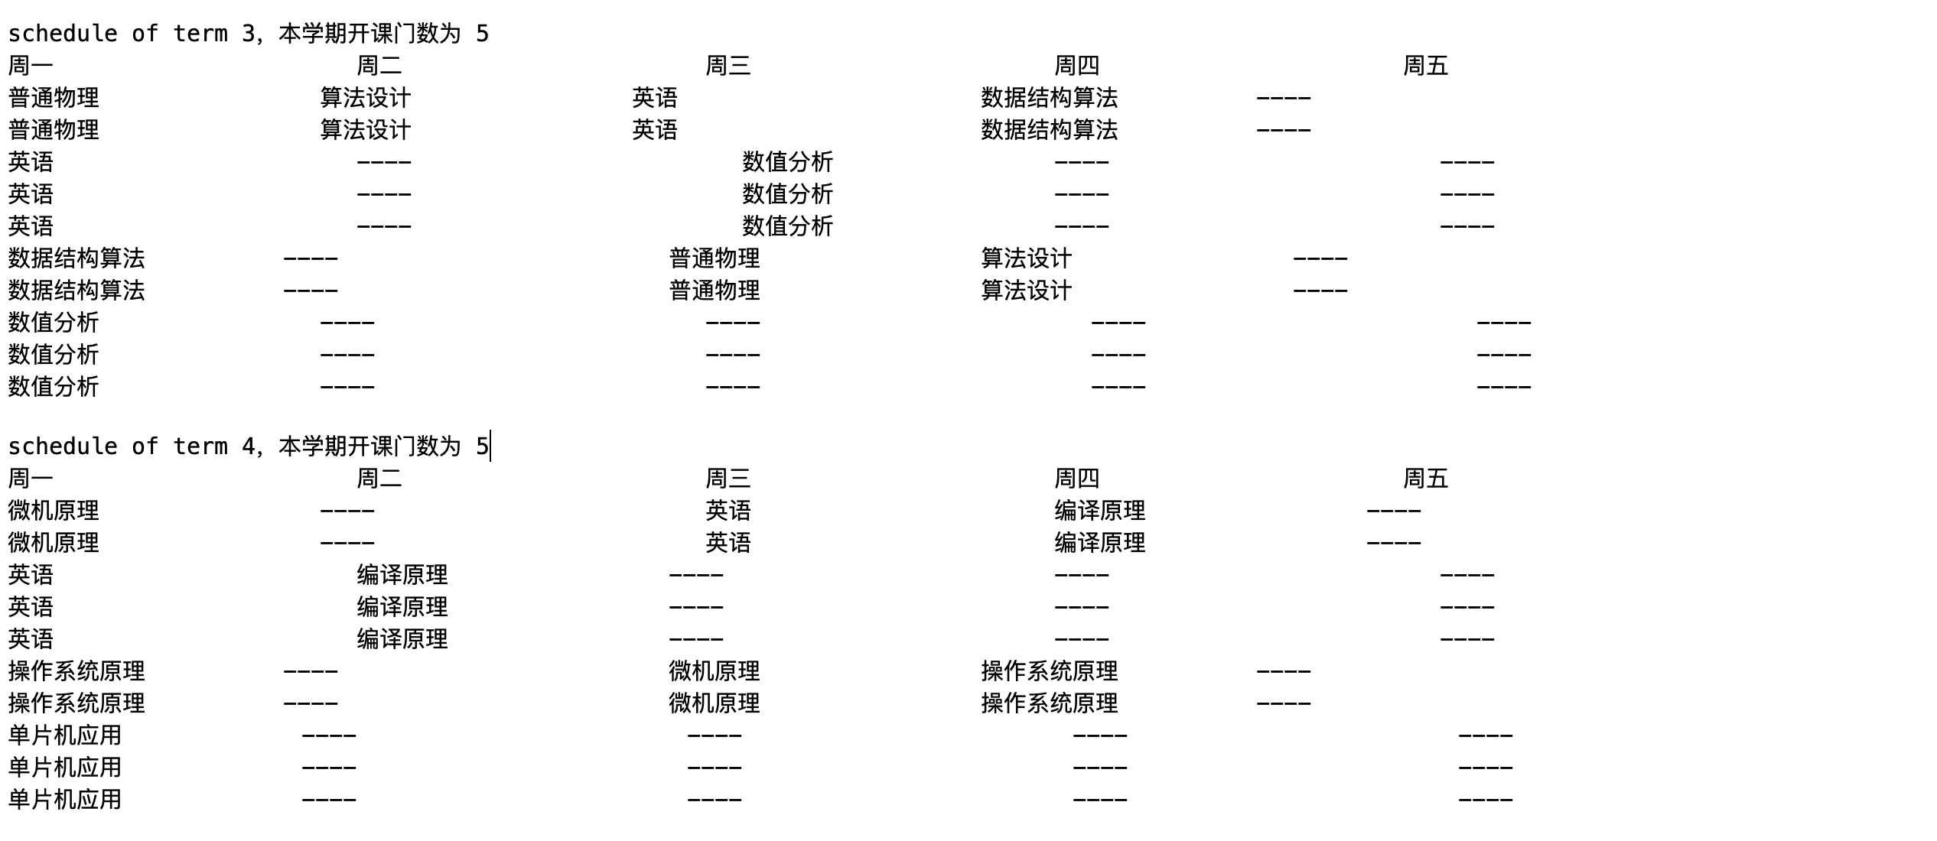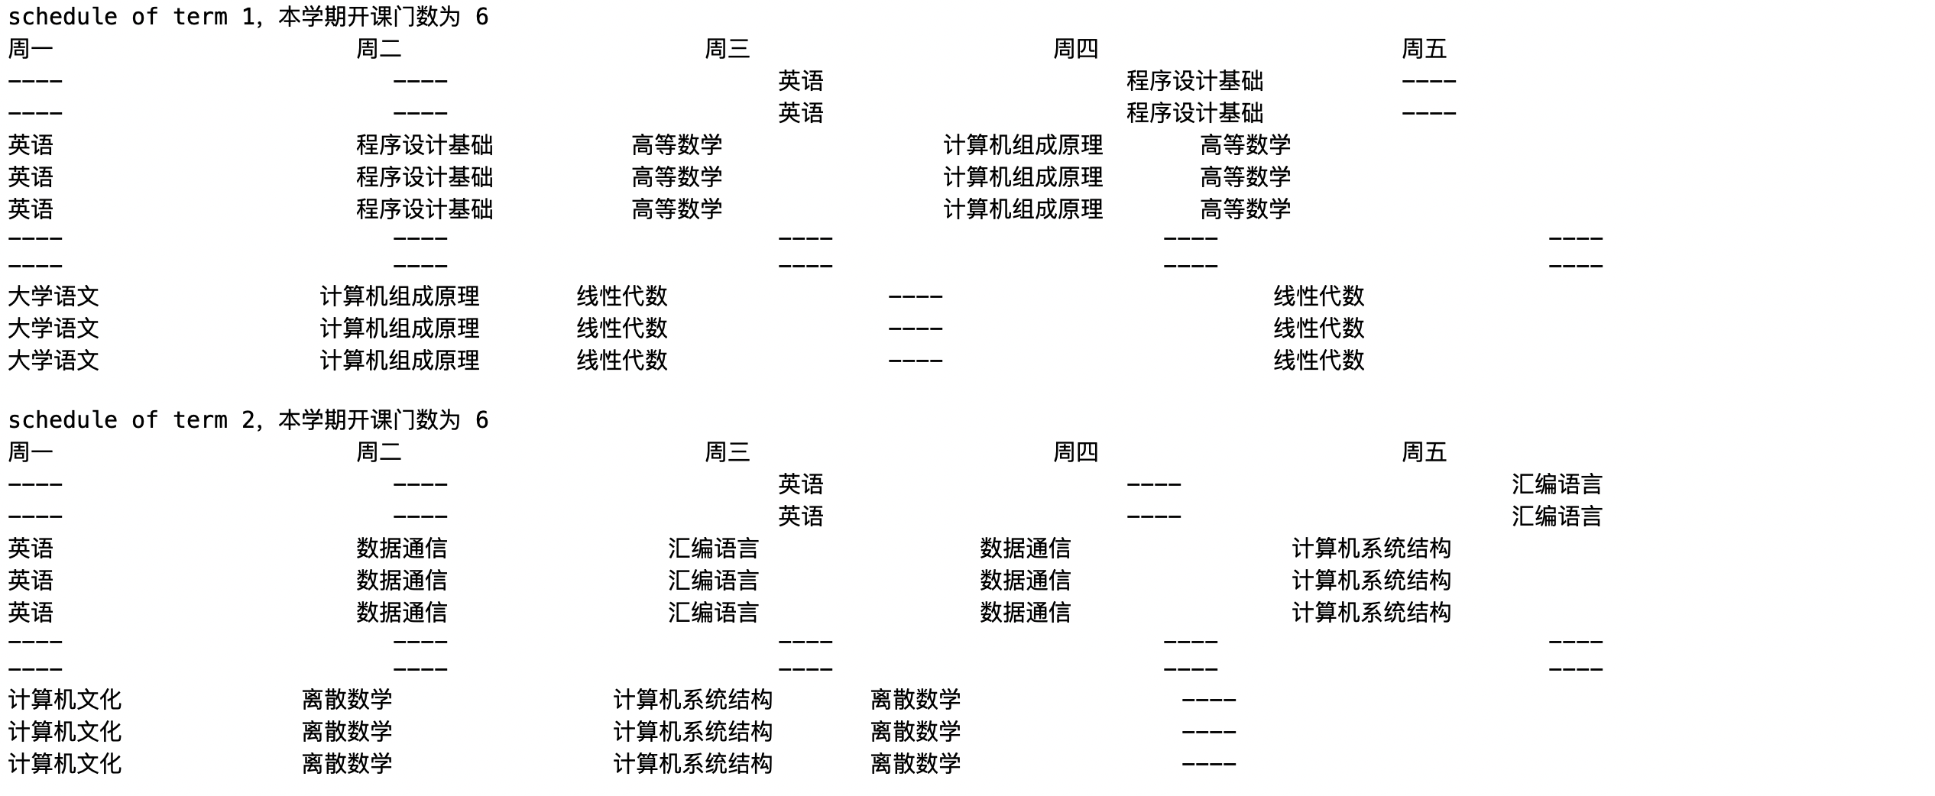**实验结果2：**

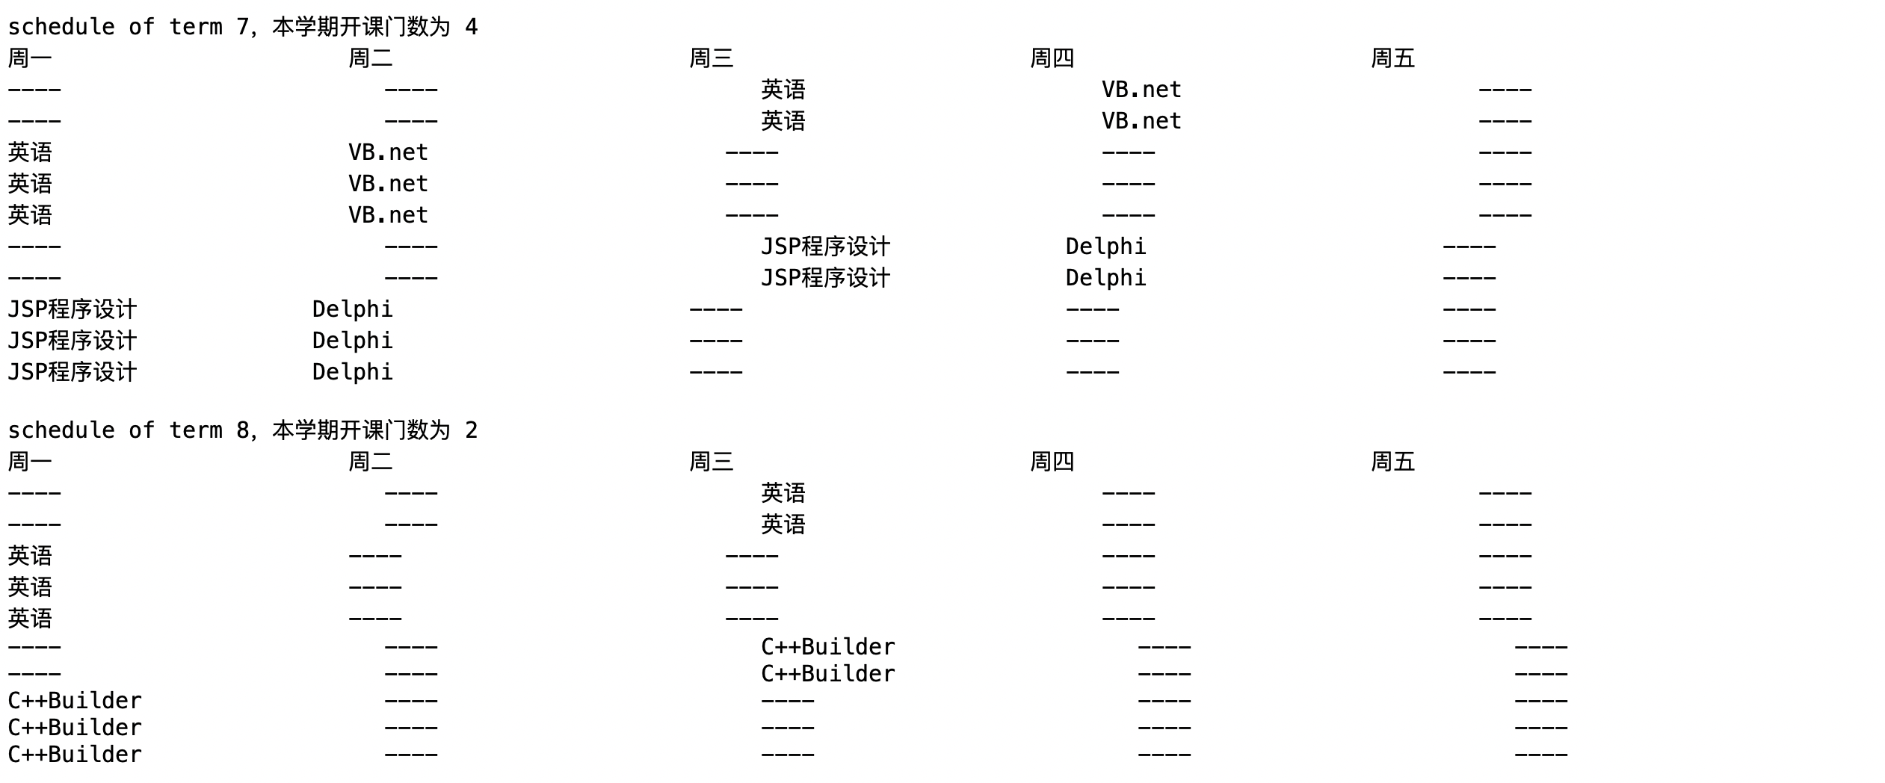

## 4.2 边界测试

### 4.2.1 每学期开课数不合法

**测试用例1：**

如6 6 5 5 5 5 4 3（多于课程数）

**预期结果1：**

立即给出错误提示，结束排课。

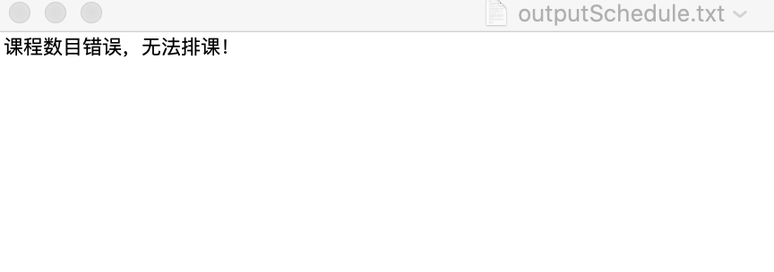**实验结果1：**

**测试用例2：**

如6 6 5 5 5 5 4 1（少于课程数）

**预期结果2：**

立即给出错误提示，结束排课。

**实验结果2：**

### 4.2.2有向图有环、不存在拓扑序列

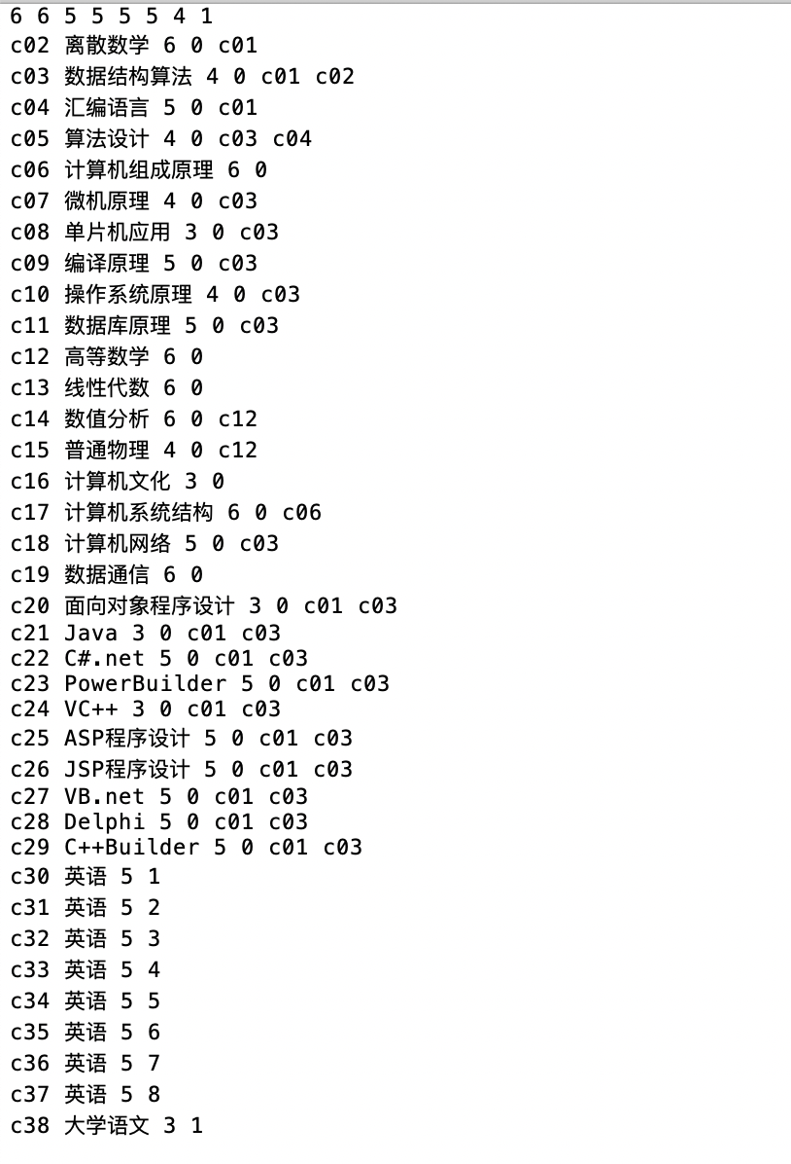**测试用例：**

**预期结果：**

立即给出错误提示，无法排课。

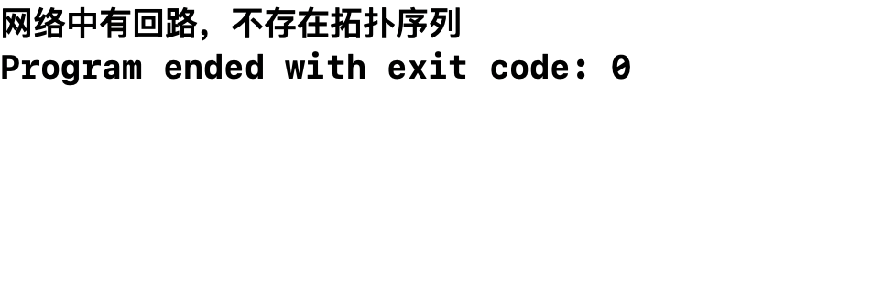**实验结果：**

# 5 总结

## 5.1 遇到的错误

### 5.1.1 xx函数中

## 5.2 改进与优化

## 5.3 项目心得